**->Formato de e-mail inválido**

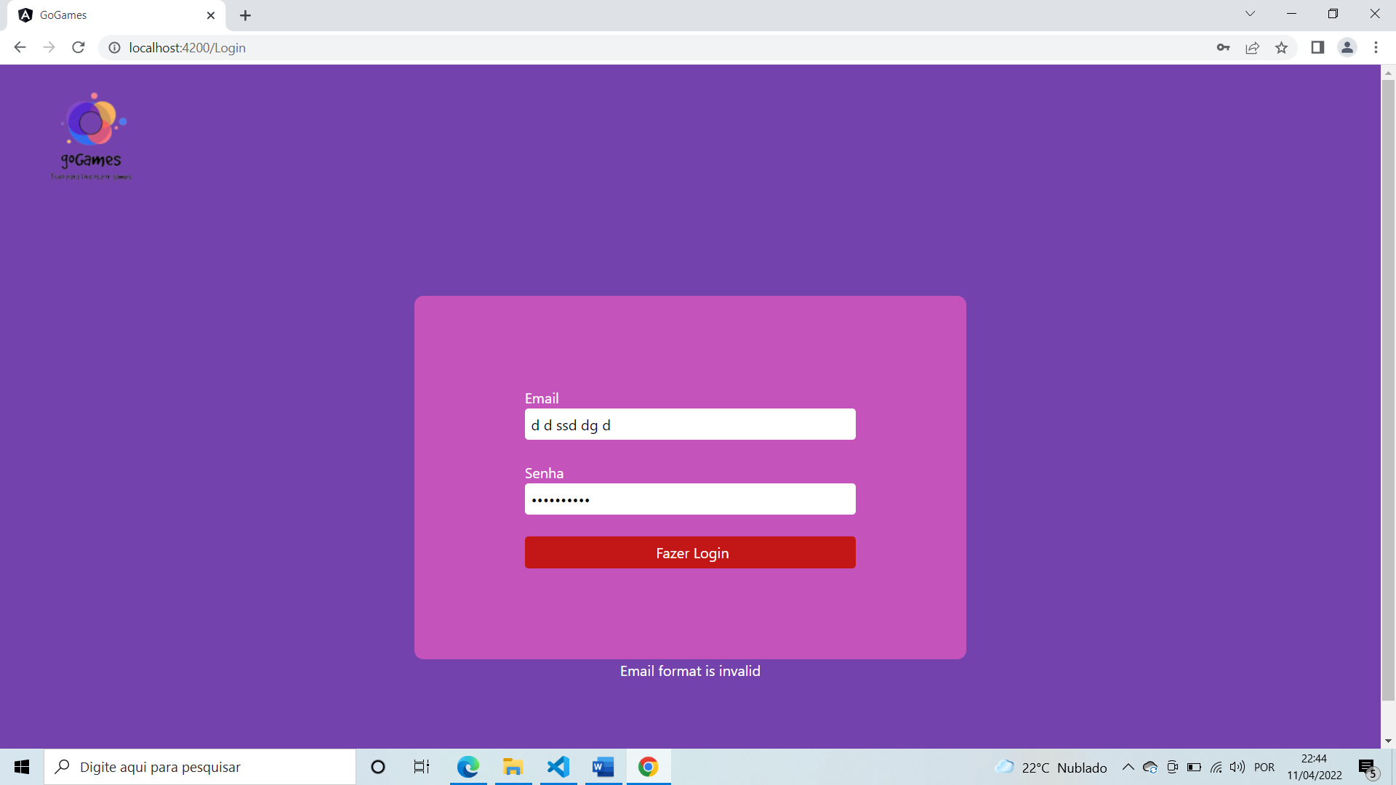

**->E-mail e senha são obrigatórios**

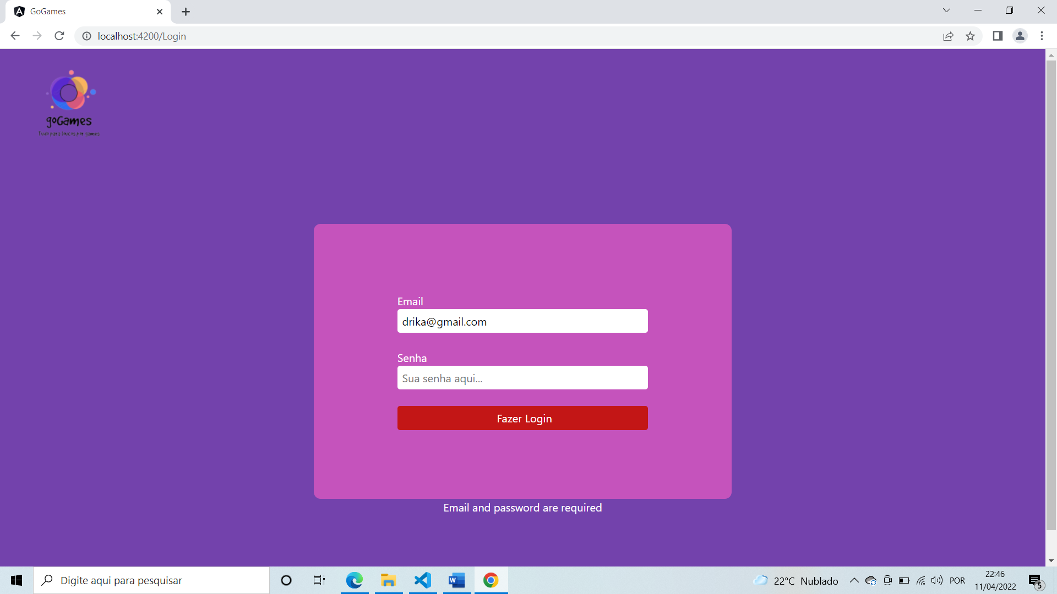

**->Usuário não encontrado**

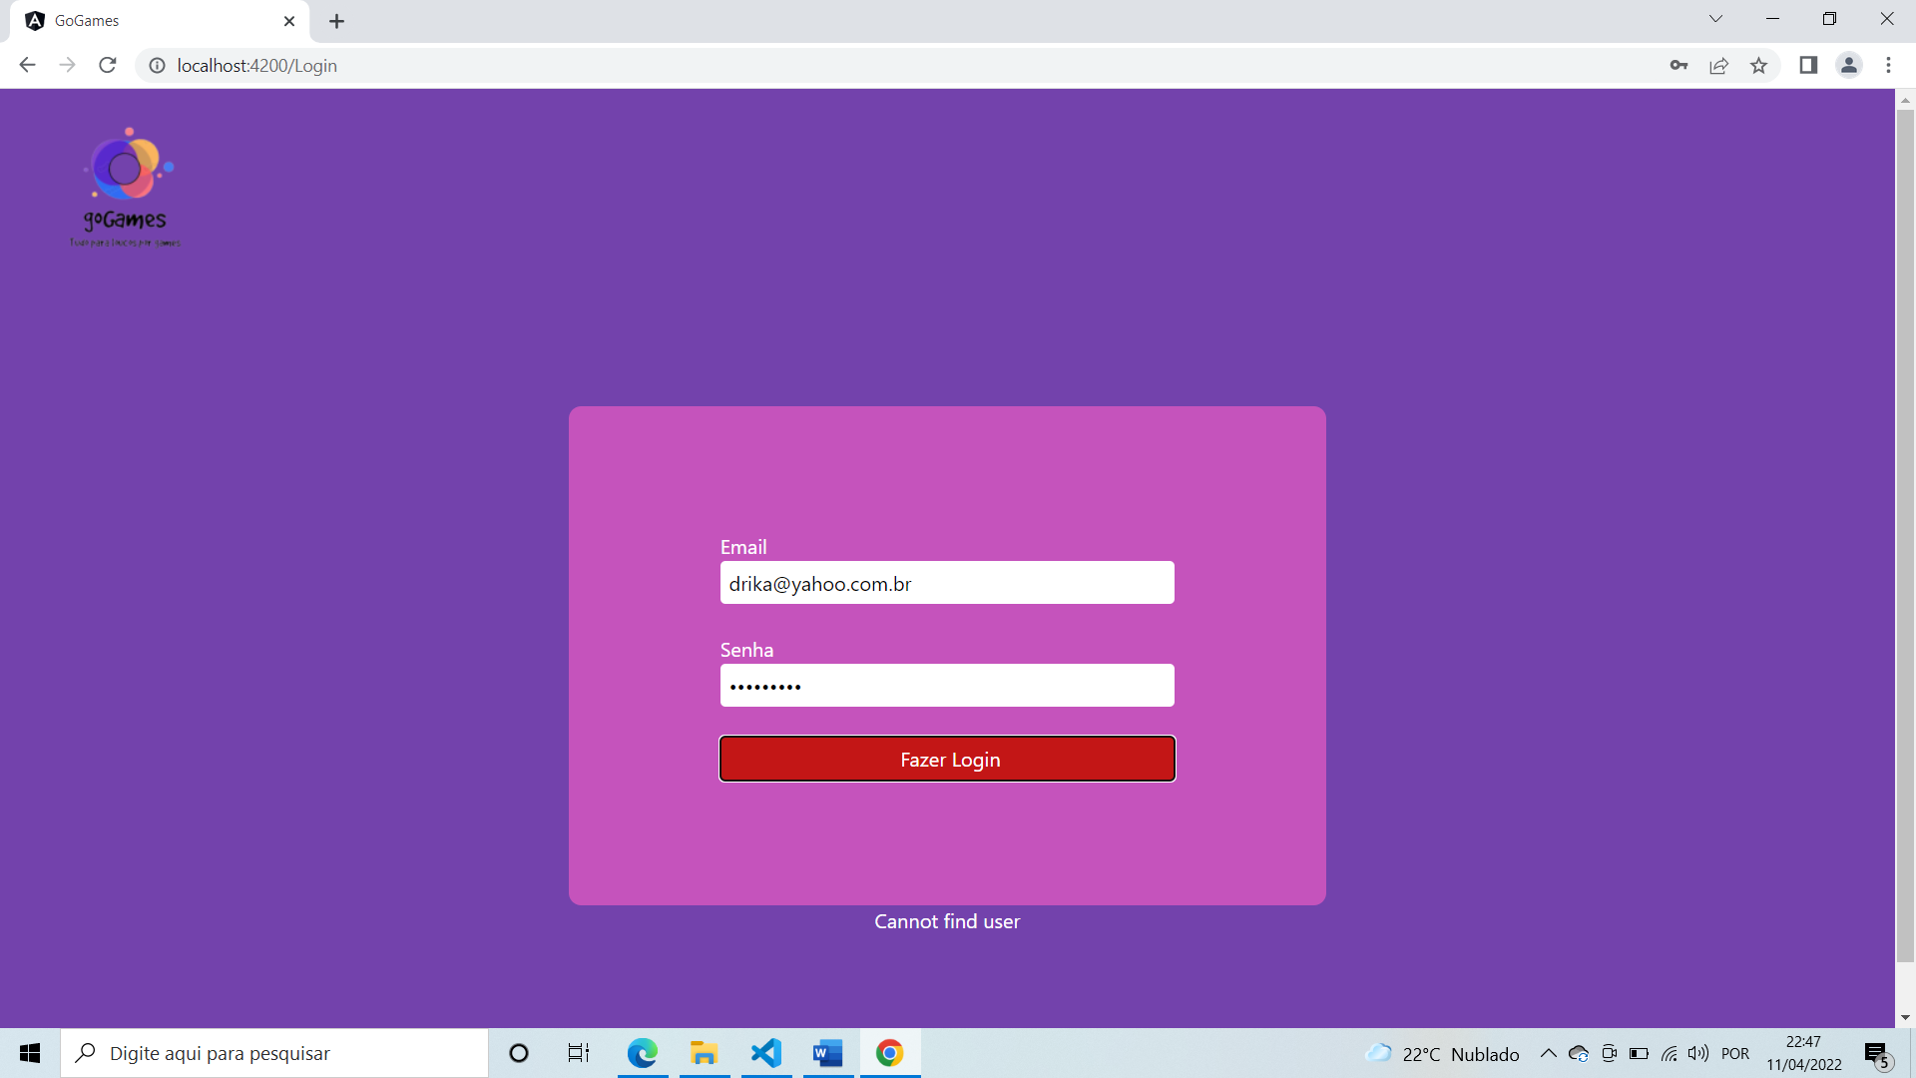

**->Senha Incorreta**

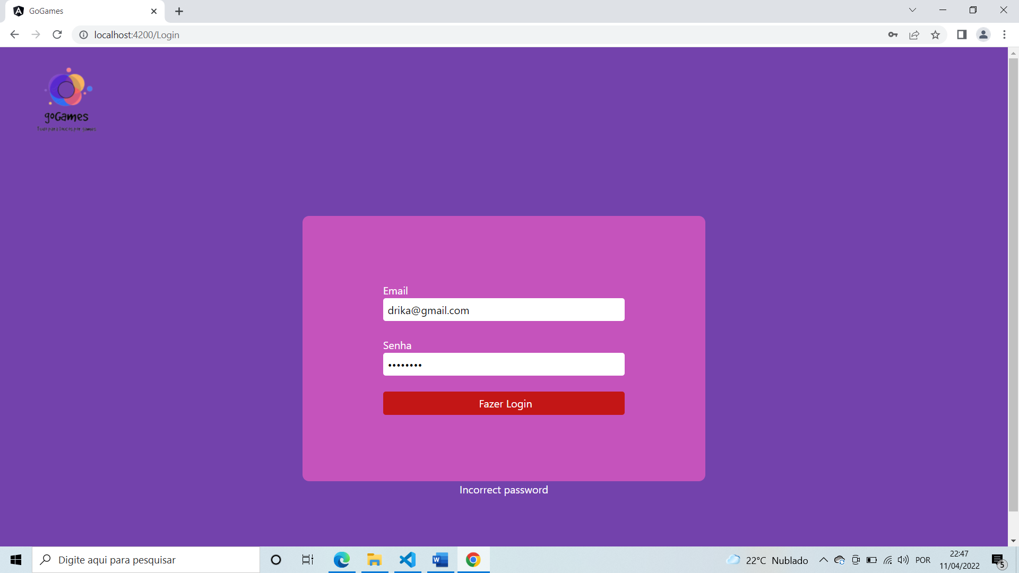

**->Não é um erro, mas só para constar que funciona \o/**

**Usuário Logado**

